Аналитическая справка работы МО гуманитарно-эстетического цикла за 2012-2013 уч. год.
В состав МО гуманитарно-эстетического цикла входит 4 учителя:
ФИО | Образование | Предмет | Стаж работы | Категория
Пащенко Лариса Ивановна | высшее | Русский язык и литература | 19 | высшая
Щупко Елена  Леонидовна | высшее | Иностранный язык | 6 | II
Квасова Ирина  Валериевна | высшее | Русский язык и литература, история, обществознание | 7 | Учитель
Романова Людмила Александровна | высшее | Русский язык и литература | 19 | II

Тема методического объединения: «Применение современных педагогических технологий как средство повышения качества знаний обучающихся"
Основная цель: совершенствование профессиональной компетентности учителей гуманитарно-эстетического цикла в сфере ИКТ, развитие их творческого потенциала, направленного на повышение эффективности и качества педагогического процесса.
Задачи:
1. Повышение уровня педагогического мастерства учителей и их компетенции в области образовательных и информационно-коммуникационных технологий.
2. Повышение качества знаний учащихся путем применения индивидуального, дифференцированного и личностно-ориентированного подходов и современных педагогических технологий.
3. Совершенствование работы учителей, направленной на расширение информационного пространства через использование ИКТ и мультимедийных технологий в преподавании, создание банка электронных разработок МО.
4. Повышение мотивации к изучению предметов через вовлечение в различные виды урочной и внеурочной деятельности:
проведение конкурсов, внеклассных мероприятий и экскурсий. .
5. Создание условий для формирования духовно-нравственного, гражданственности и патриотического воспитания учащихся в ходе учебной и внеклассной работы на уроках.
Для реализации этих задач была спланирована следующая работа МО: взаимопосещение уроков с последующим анализом и самоанализом учителями, выступления по определенным темам на заседаниях МО, защита своих тем самообразования, участие в профессиональных конкурсах , выступления по темам самообразования, просмотр открытых уроков, участие в семинарах, педдесантах, создание методической копилки МО, освещение работы в Интернет и на школьном сайте, создание персональных сайтов или личных страниц на порталах, публикация работа на порталах, участие в дистанционных олимпиадах различного уровня, участие в международной игре «Русский медвежонок».
Так у Пащенко Л.И. есть персональный сайт http://larisa7373.ucoz.ru, у Квасовой И.В. своя страница на портале «Про школу», работа МО освещается и на сайте МБОУ Садковская ООШ (http://sadkischool.ucoz.ru/index/mo_gumanitarno_ehsteticheskogo_cikla/0-32). Пащенко Л.И. регулярно публикует свои работы на портале «Продленка.ру» (http://www.prodlenka.org/)
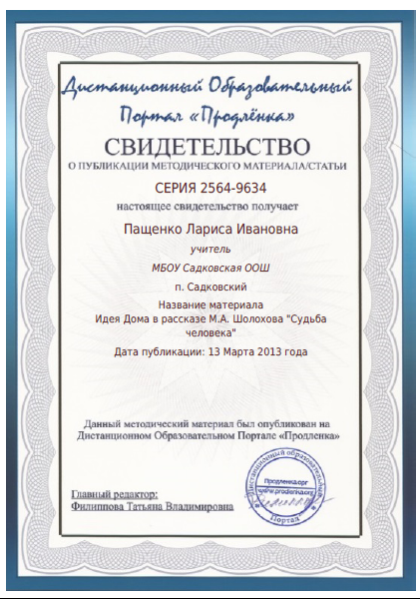
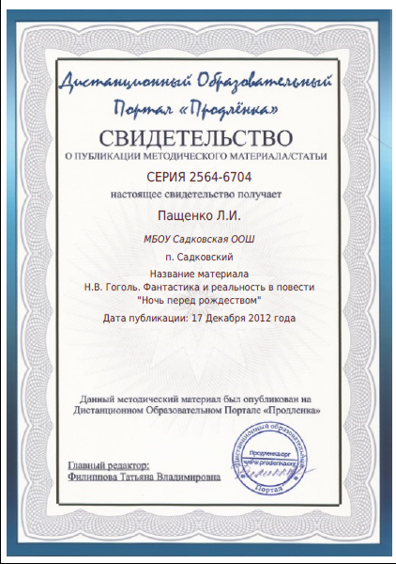
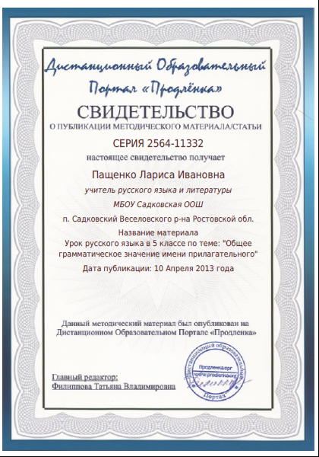

Всеми учителями были выбраны темы самообразования, над которыми в этом учебном году многие завершают свою методическую работу.
 | Пащенко Лариса Ивановна | Русский язык и литература как пространство формирования духовно-развитой личности учащегося
 | Щупко Елена  Леонидовна | Аудирование как важный фактор формирования коммуникативной компетенции учащихся
 | Квасова Ирина  Валериевна | Активизация мыслительной деятельности и развитие речи учащихся при ликвидации пробелов в знаниях по русскому языку и литературе
 | Романова Людмила Александровна | Активизация познавательной деятельности. Формирование орфографических навыков
Заседания МО проходили в соответствии с планом.
№ п/п | Тематика заседаний
- Анализ работы МО за 2011-2012 учебный год;
- Анализ результатов итоговой аттестации в новой форме ГИА в 9-ом классах;
- Обсуждение и утверждение плана работы МО на 2012-2013 учебный год;
- Составление плана работы по предметам гуманитарно-эстетического цикла со слабоуспевающими учащимися в целях повышения качества образования;
- Организация подготовки к школьным и городским предметным олимпиадам.
- Подготовка и утверждение плана проведения предметной недели;
- Анализ успеваемости учащихся в 1 четверти.
- Организация и проведение игры-конкурса «Русский медвежонок»;
- Круглый стол «Система подготовки учащихся к ГИА» (методы подготовки к экзаменам в 9-ом классе);
- Знакомство с новинками учебной, методической и художественной литературы
- Разработка плана предметной недели учителей русского языка и литературы:
- определение целей тематической недели, темы;
- выставка творческих работ учащихся;
- конкурс чтецов и других мероприятий;
- Планирование проведение школьной методической недели учителей русского языка и литературы по общешкольному плану:
- распространение передового педагогического опыта при подготовке и проведении методической недели;
- составление графика открытых уроков;
- изучение новинок художественной, специальной и педагогической литературы по данной теме;
- Проведение пробного ГИА по русскому языку в 9 классе.
1. Круглый стол «Готовимся к экзаменам»:
- корректировка тематических планов, подготовка общего плана проведения повторения;
- разработка рекомендаций по психологической подготовке выпускников и их родителей к итоговой аттестации;
- изучение изменений в нормативных документах и других материалах по организации и проведению итоговой аттестации выпускников основной и средней (полной) школы.
2. Отчет по темам самообразования Квасовой И.В. и Романовой Л.А.
- ФГОС ООО, изучение, планирование прохождения курсов по ФГОС
- Изучение Положения о рабочей программе, составление новых рабочих программ.
- Анализ работы МО учителей русского языка и литературы по реализации методической темы (выявление основных приоритетных направлений, проблем).
- Самоанализ деятельности членов МО за 2012-2013 учебный год.
- Определение основных направлений деятельности МО, целей, задач, на следующий учебный год.
В 2012-2013 уч. году 3 учителя прошли курсы повышения квалификации:
ФИО | Тема, место прохождения курсовой переподготовки | Сроки | № свидетельства
Пащенко Л.И. | «Русский язык и литература» ГОУ ДО РОИПК и ПРО | 14.01.2013-  16.03.2013 | Свидетельство о повышении квалификации «Русский язык и литература»,№ 74
Пащенко Л.И. | Повышение квалификации в ГОУДО РОИПК и ПРО по проблеме : «Управленческие и организационно-педагогические механизмы введения и  реализации ФГОС» | 17.09.2012 - 20.10.2012 | Удостоверение о повышении квалификации», № 189
Пащенко Л.И. | Стажировка в ГОУДО РОИПК и ПРО по программе: «Государственно-общественное управление образованием» | 09.2012 | Сертификат
Пащенко Л.И. | Межрегиональный семинар «Развитие творческого потенциала учителя в условиях профессиональных конкурсов» | 01.11.2012-05.11.2012 | Сертификат
Квасова И.В. | «Русский язык и литература» ГОУ ДО РОИПК и ПРО | 14.01.2013-  16.03.2013 | Свидетельство о повышении квалификации «Русский язык и литература»,№ 66
Щупко Е.Л. | «Инновационные подходы обеспечения качественного образования по информатике в условиях введения Федерального государственного стандарта общего образования» | 26.11.2012-15.12.2012 | Удостоверение о повышении квалификации, № 7033

В 2012-2013 уч. году Щупко Елена Леонидовна, учитель немецкого языка, участвовала в районном конкурсе «Учитель года Дона - 2013», где стала лауреатом конкурса. Она также участник XII Южно-Российской научно-практической конференции - выставки "Информационные технологии в образовании" "ИТО - Ростов - 2012", является куратором различных дистанционных конкурсов и олимпиад "Центра поддержки и развития одаренных детей", участница всероссийского дистанционного конкурса "Предметный кроссворд педагога". По итогам года представлена педсоветом школы на награждение Благодарностью Администрации Веселовского района за достигнутые успехи в организации и совершенствовании учебного и воспитательного процессов.
Пащенко Л.И., учитель русского языка и литературы была участницей всех педагогических десантов Веселовского района, проводимых профессиональным клубом «Учитель года» Веселовского района. Эти педдесанты проводились на базе МБОУ Красноманыческой ООШ, МБОУ Верхнесоленовской СОШ, МБОУ Позднеевской СОШ и МБОУ Багаевской СОШ.

Очень интересно и продуктивно прошли открытые уроки с использованием интерактивной доски.
Дата | Учитель | Тема урока | Цели урока | Отзывы и примечания
11.05.13 | Щупко Е.Л. | "Друзья играют важную роль в нашей жизни" | - развивающий аспект-формирование способности к сравнению и сопоставлению речевых единиц, к обобщению при овладении грамматическим явлением;  - воспитательный аспект-формирование потребности и способности понимать чужие точки зрения на проблемы дружеских взаимоотношений;  - учебный аспект-формирование грамматических навыков говорения, развитие умения аудировать с детальным пониманием. | Урок прошел очень продуктивно, в течение всего урока ребята находились в постоянной работе, наблюдалась смена деятельности уч-ся, их активность, знание предмета, заинтересованность и мотивация. Учитель продемонстрировал свою методику активного изучения иностранному языку.
5.04.2013 | Пащенко Л.И. | «Общее грамматическое значение имени прилагательного». | Планируемые цели для учителя: организовать деятельность учащихся по закреплению понятия (общее грамматическое значение прилагательного – признак предмета: обозначая разные характеристики, оно помогает выделить конкретный предмет из множества одинаковых), формировать умение работать с разными источниками знаний (справочная литература, Интернет, художественная картина), воспитывать культуру речи; воспитывать положительное отношение к изучаемому предмету, понимание его роли и места в изучении других дисциплин и сфер применения.  Планируемые цели для учащихся: иметь представление об основных сферах применения полученных знаний об общем грамматическом значении имени прилагательного, уметь переносить знания из одной дисциплины (русского языка) в другую (природоведение, ОБЖ, математика, кулинария). | Урок был организован в соответствии с требованиями ФГОС ООО. На уроке чередовалась индивидуальная работа, работа в парах и малых группах. Самостоятельная работа уч-ся организовывалась по «технологической карте», каждая группа представляла свою работу. Также на уроке ученица работала с Интернетом, выполняя при этом задание на Интерактивной доске. Учителями был отмечен темп работы, активность уч-ся, интересные задания и способы самооценки.
 | Квасова И.В. | «Обособленные определения и приложения» | Цели урока:  Обучающие.  1.Обобщить и систематизировать знания по случаям обособления определений и приложений;  2.Закрепить знания постановки знаков препинания в предложениях с обособленными определениями и приложениями;  3.Создать содержательные и организационные условия для развития умения анализировать познавательный объект (слово, предложение, текст).  Развивающие.  1.Развивать логическое мышление, память, внимание;  2.Развивать навыки самостоятельной работы;  3.Развивать у школьников монологическую и диалогическую речь;  Воспитывающие.  1.Воспитывать чувство уважения к русскому языку;  2.Воспитывать культуру речи учащихся;  3.Воспитывать чувство эстетики учащихся. | Урок был спланирован так, что каждый учащийся работал с интерактивной доской, выполняя задания различной трудности. Урок носил межпредметный характер: звучала музыка, были иллюстрации картин Левитана, информация о жизни художника.
Разработки открытых уроков и электронные разработки к урокам можно найти на школьном сайте.
Учитель Романова Л.А. не давала открытого урока.
В соответствие с Планом работы школы учителями велась целенаправленная деятельность со слабоуспевающими учащимися и одаренными учащимися. Результатом стало 2-е место в 14 Донской академии наук юных исследователей ученика 8 класса Квасова Владимира в секции «Литературоведение», руководитель – Квасова И.В.
Можно считать успешной Государственную (итоговую) аттестацию по русскому языку. В этом году 9 класс сдавал русский зык в новой форме, все учащиеся подтвердили свои годовые отметки.
Успеваемость по всем предметам МО 100 процентная по итогам учебного года.
Качество по предметам МО гуманитарно-эстетического цикла
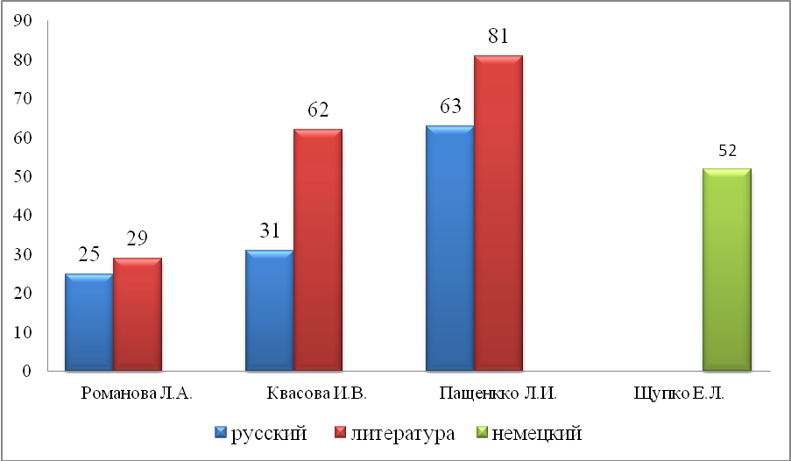

Работу МО считаю удовлетворительной.
Положительное в работе МО:
Коллектив учителей-предметников гуманитарно-эстетического цикла стабильный, работоспособный, творческий, может целенаправленно работать над формированием навыков и умений планировать (прогнозировать) качество конечного результата.
Деятельность МО стимулировала работу по накоплению материала и изучению методической литературы. В ходе работы в методическом объединении всеми предметниками осуществляется изучение нормативной и методической документации по вопросам образования, изучение новых образовательных технологий и внедрение их в учебную деятельность.
Создавали благоприятный психологический климат в учебном процессе, применяли личностно-значимые способы учебной работы, индивидуальных занятий разных типов и уровней, индивидуального темпа работы и выбора видов учебной деятельности – это методы, которые позволяли раскрепощать ребенка, повысить уровень его познавательной активности, учебной мотивации.
Цели методической работы в основном достигнуты.
Рекомендации учителям МО:
Рекомендации МО учителям гуманитарного цикла, требующем доработки в следующем учебном году:
1.Повысить активность взаимопосещений уроков для обмена опытом.
2.Повышать квалификацию по мере необходимости.
3.Активизировать работу по освоению активных методов обучения, методов организации самостоятельной работы учащихся.
4.Увеличить долю учащихся в участии в конкурсах и олимпиадах разного уровня. 5.Активизаровать личное участие педагогов в различных педагогических конкурсах.
6. Совершенствовать и активизировать формы и методы обучения в соответствии с ФГОС.

Основные задачи МО на 2013-2014 учебный год
- Совершенствование работы по подготовке учащихся к ГИА.
- Совершенствование форм и методов ведения уроков и внеклассных мероприятий через изучение и внедрение новых методических приемов и технологий
- Совершенствование системы раннего выявления и поддержки способных и одаренных детей через индивидуальную работу, дифференцированное обучение, внеклассные мероприятия.
- Создание условий для поэтапного перехода на новые образовательные стандарты через развитие инновационной среды школы
- Участие в конкурсах, проектах, семинарах разного уровней

